附件2
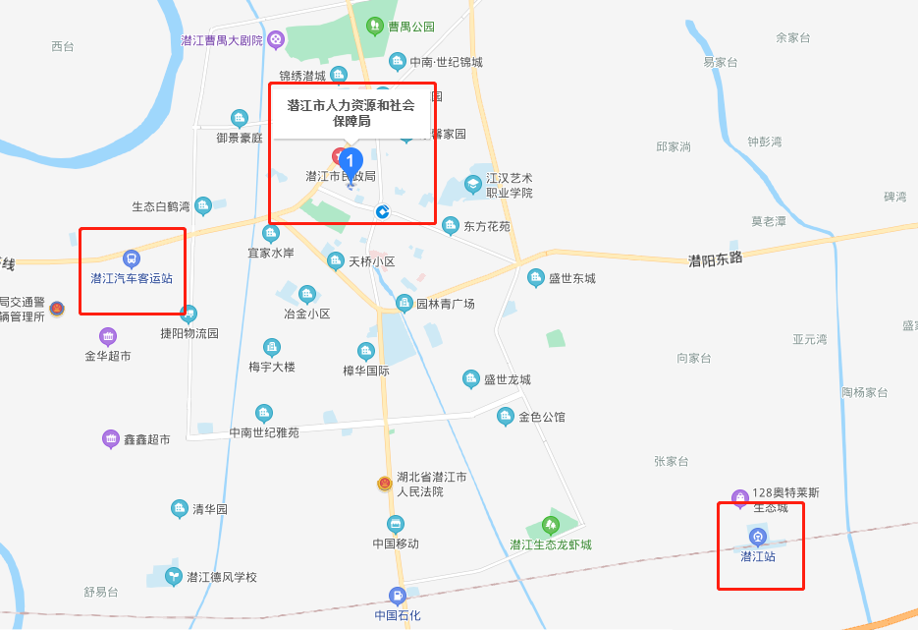
温馨提示：1.在潜江动车站下车的考生，可乘坐110路公交车到市政府站下，再转乘102路或106路到人社局站下车。2.在潜江汽车客运站下车的考生，可乘坐211路或216路到皮肤病医院站下，再步行350米到市人社局。

